V 1 – Alufolie im Bromfeuer
Die SuS sollten den Begriff der Redoxreaktion als Sauerstoffaufnahme bzw. –abgabe bereits kennen um auf dieses Wissen aufbauen zu können. Dieses Vorgehen hat den Vorteil, dass im Unterricht zuerst Reaktionen behandelt werden wie Korrosion, die die SuS bereits aus ihrem Alltag kennen. Alternativ kann der erweiterte Redoxbegriff auch eingeführt werden ohne vorher einen anderen Redoxbegriff behandelt zu haben. Hierbei wird die historische Entwicklung aber nicht berücksichtigt, was den SuS das Nachvollziehen von Entwicklungen vorenthält.

Gefahrenstoffe
Brom |  |  | H: 330-314-400 |  |  | P: 210-273-304+340-305+351+338-403+233
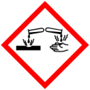 |  |  |  |  |  | 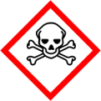 |  | 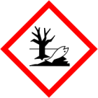

Materialien: Reagenzglas, Stativmaterial
Chemikalien: Brom, Alufolie
Durchführung: Einige wenige Tropfen Brom werden in das am Stativ befestigte Reagenzglas gegeben. Dann wird eine kleine Kugel Alufolie mit einem ungefähren Durchmesser von 4-5 mm in das Reagenzglas gegeben. Es kann solange Alufolie dazugegeben werden, bis keine Reaktion mehr stattfindet. Die Reaktion muss im Abzug durchgeführt werden!
Beobachtung: Das Aluminium „tanzt“ im Reagenzglas und verbrennt.
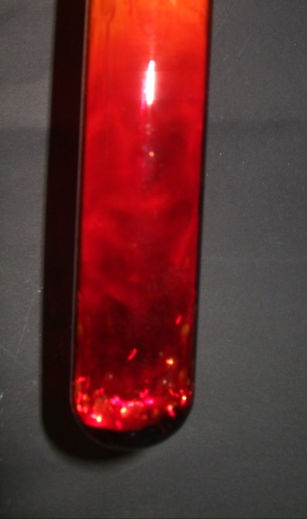
Abb. 1 – Alufolie in flüssigem Brom
Deutung: In einer heftigen Reaktion entsteht Aluminiumbromid.
Oxidation: $Al → {Al}^{3+}+ 3e^{-} ‌ ⋮ ∙2$
Reduktion: ${Br}_{2}+ 2e^{-}→ 2{Br}^{-} ⋮ ∙3$
Redox: $2Al +3{Br}_{2}→2Al{Br}_{3}$
Entsorgung: Bromreste werden mit Thiosulfat-Lösung neutralisiert und ins Abwasser gegeben. Feststoffreste werden im dafür vorgesehenen Behälter gesammelt.
Literatur: [1] H. Keune, H. Boeck, Chemische Schulexperimente Band 1 Anorganische Chemie, Cornelsen, 2009, S. 258.

Der Versuch kann auch mit anderen Metallen in Brom durchgeführt werden. Es muss unter dem Abzug gearbeitet werden.

